渗透测试技术实践3-2报告
实验名称： | 实践3-2 openvas扫描漏洞
学生班级： | 网络工程2301班
学生姓名： | 雷若奇
实验过程记录及截图（水印包含学号和姓名）：
- 安装openvas
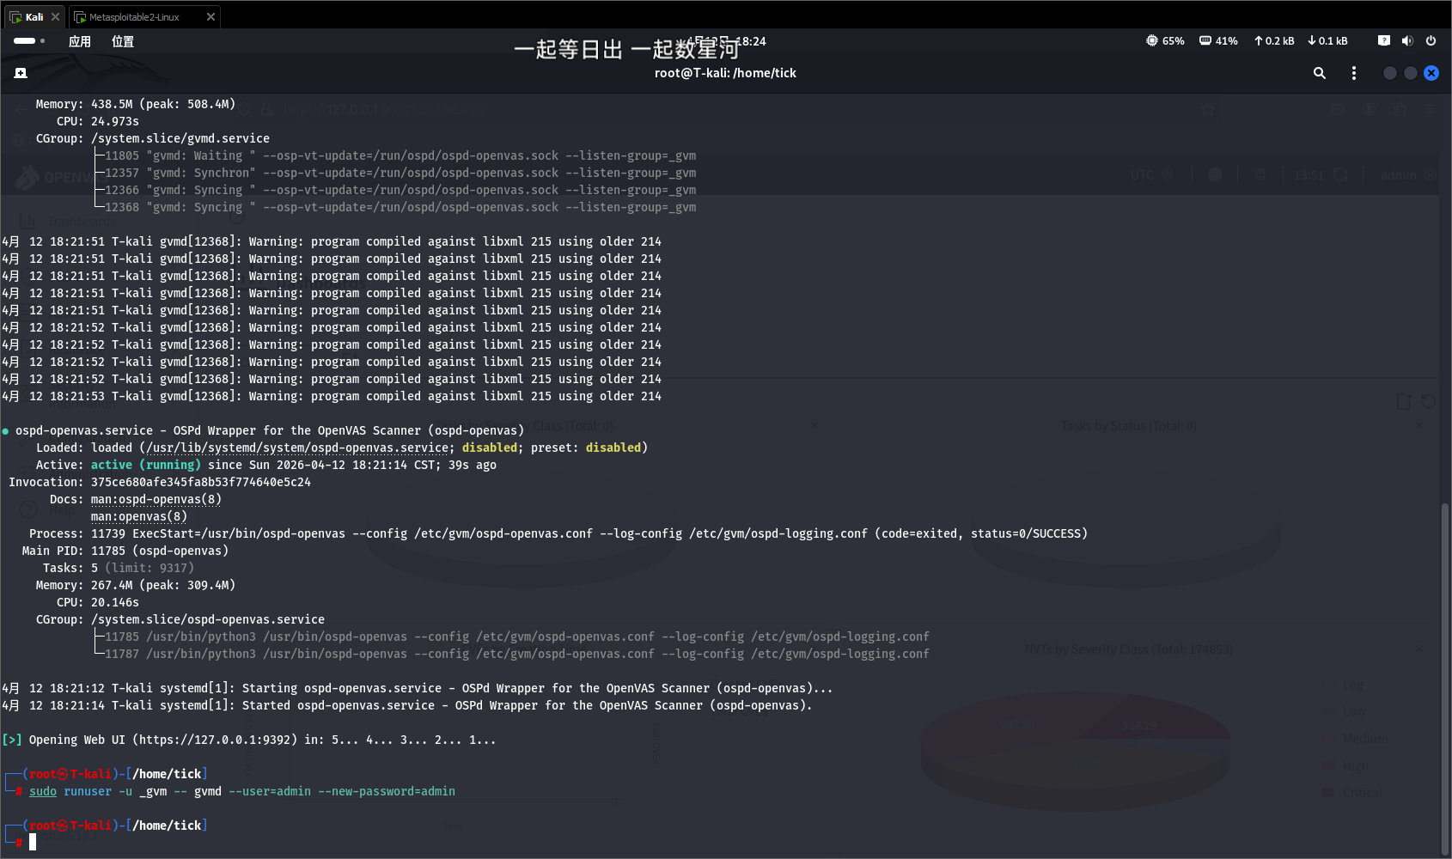
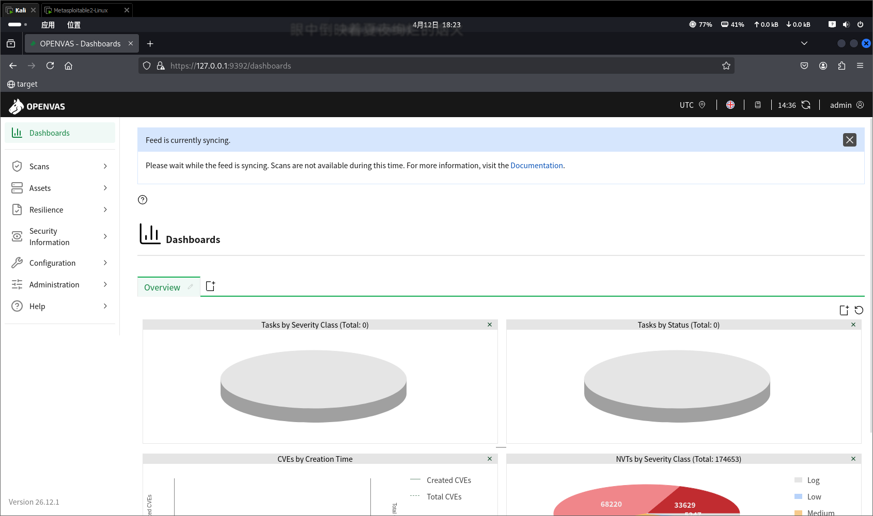
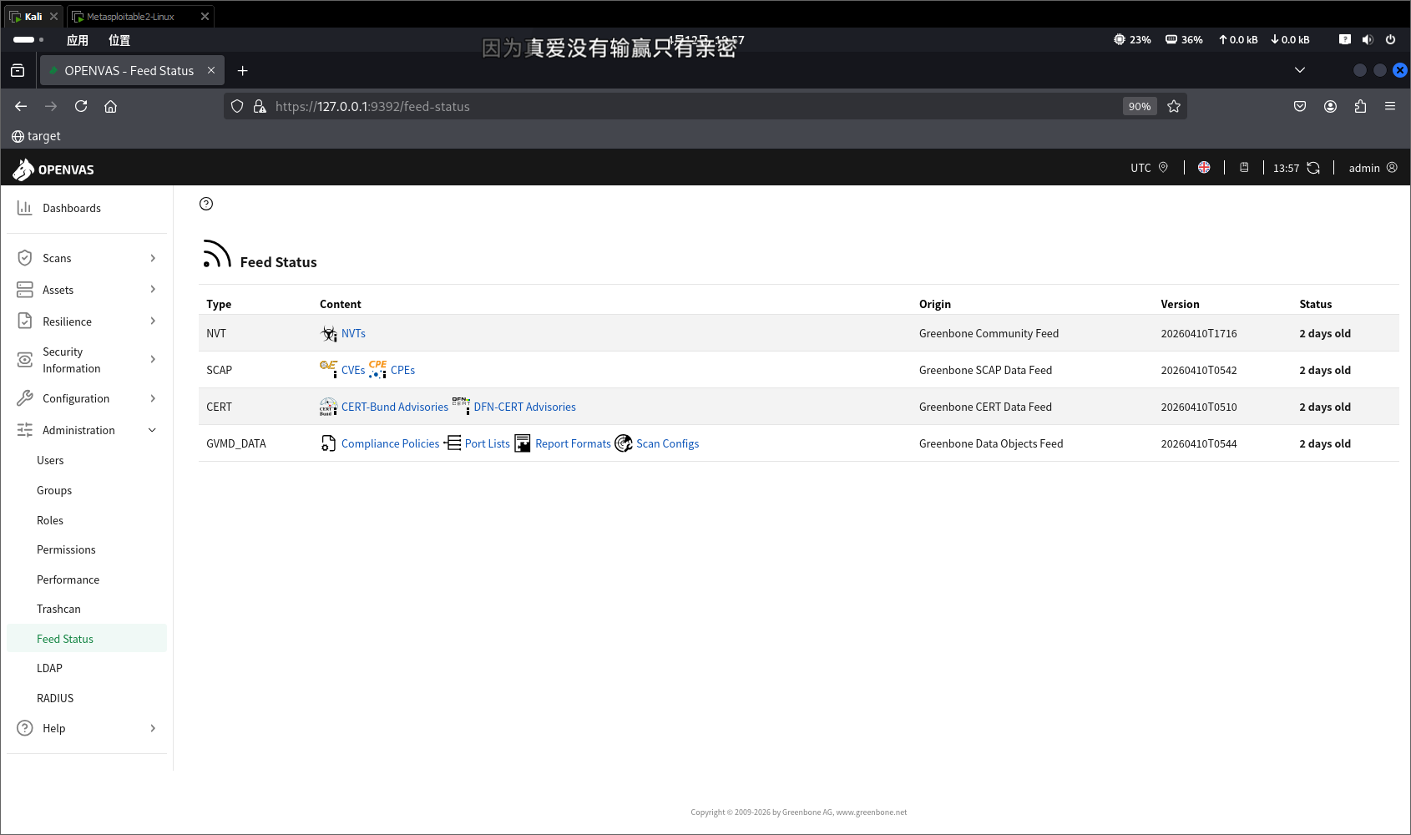
- 配置target
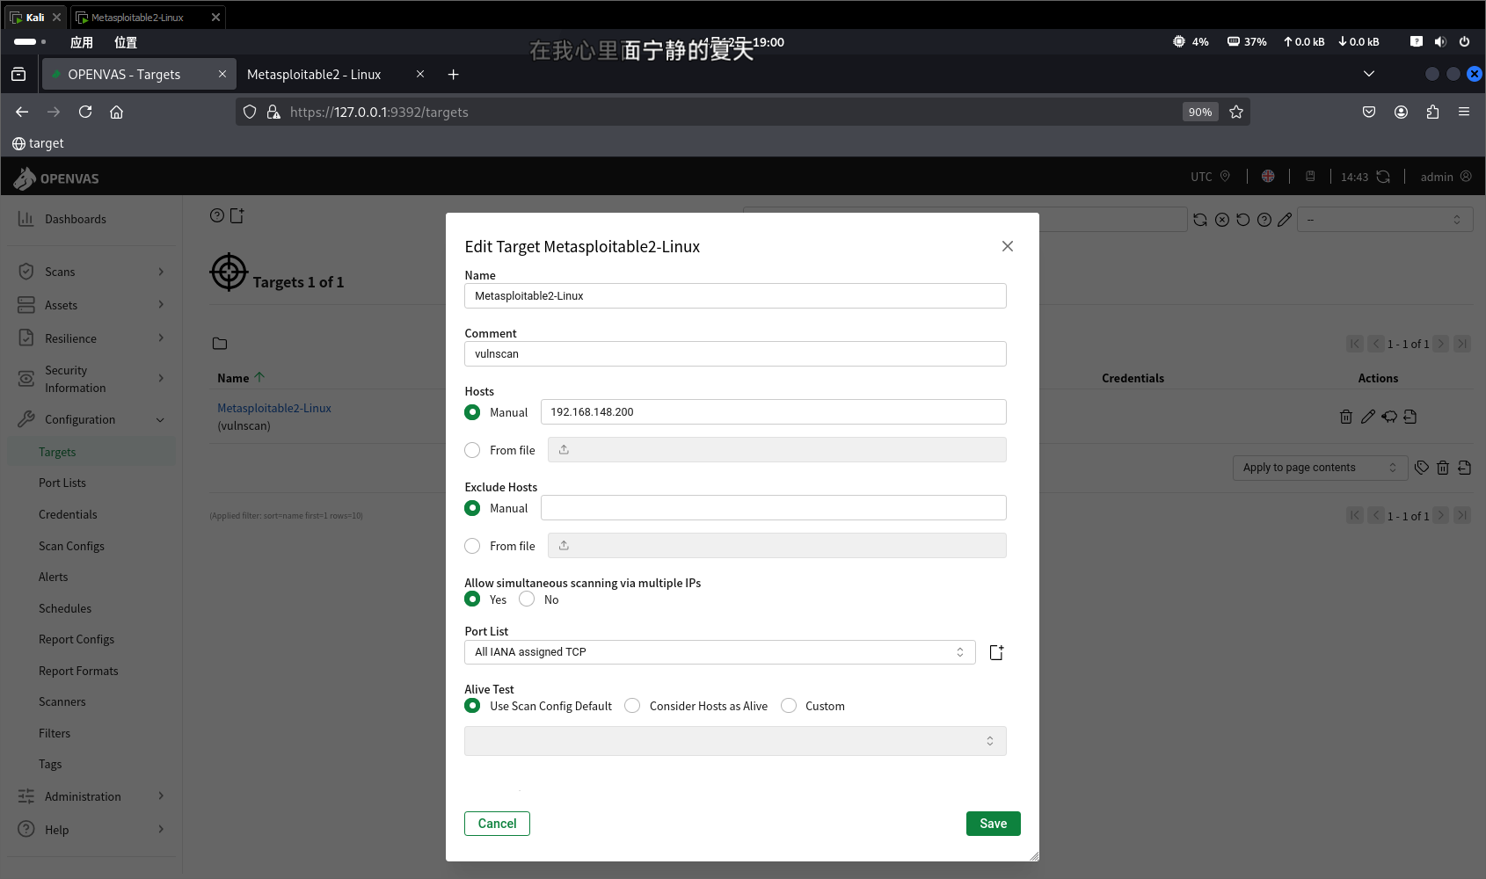

- 新建task
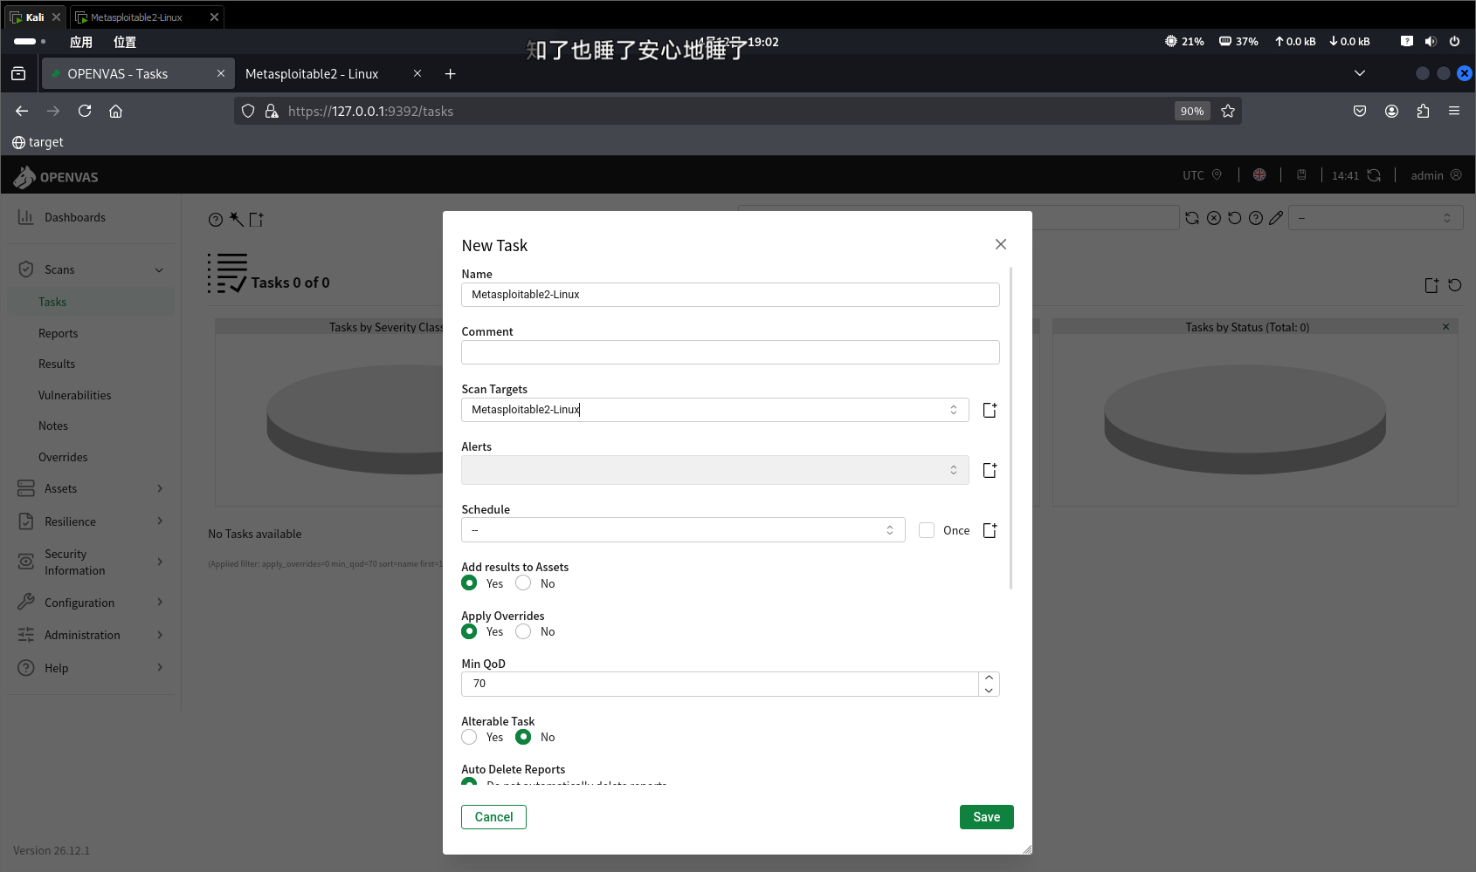
- 查看报告
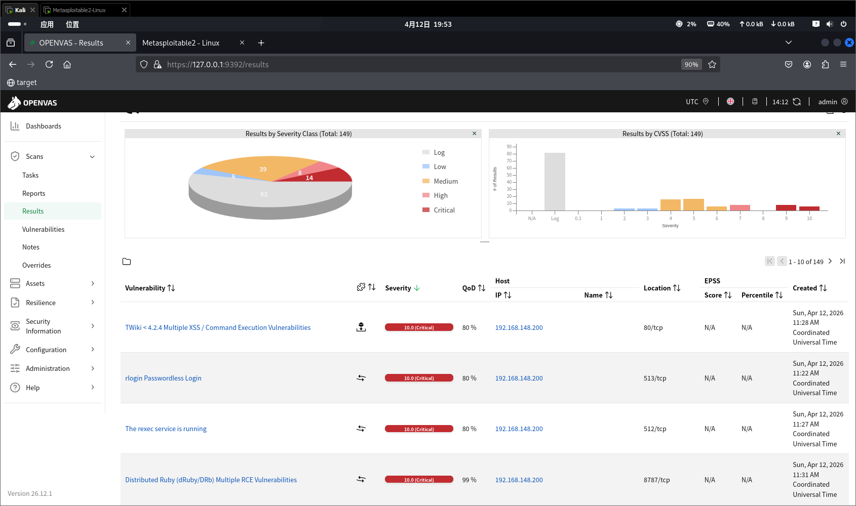

。。。。
实验心得：（自问自答的形式）

